EXAMEN PARCIAL DE MATERIALES INDUSTRIALES
(IAPI-FIMCP)
NOMBRE: FECHA: 2011-07-07
PROFESOR: Ing. Julián Peña Estrella

PREGUNTAS: (2 PUNTOS CADA UNA)
- Si el radio del átomo de hierro es 0.124 nm con una configuración FCC, la longitud del lado del cubo a es de 0.2864 nm. F___ ó V____
- Los defectos lineales como las dislocaciones, producen mecanismos de endurecimiento por deformación plástica. F___ ó V____
- Un ensayo de impacto mide la capacidad de un material para absorber energía justo en el instante cuando comenzó la fractura en el campo plástico. F___ ó V____
- Que propiedad representa el siguiente enunciado: Capacidad de un material para absorber energía en el campo elástico.
a) maleabilidad.
b) tenacidad
c) resiliencia
d) ninguna de las anteriores
- Si se aumenta la temperatura dentro del proceso de difusión, se disminuye la velocidad con que se difunden los átomos dentro de un material. F___ ó V___
- Una de las aplicaciones de la difusión es el aumento de la resistencia de la superficie de piezas metálicas que poseen un núcleo interno duro F___ ó V____
- Cuando existe atmósferas oxidantes se produce la descarburización del acero. F___ ó V____
- La difusión térmica del Hidrógeno mejora las propiedades del acero. F___ ó V____
- Suponga que quiere medir dureza a un bronce y tiene a disposición el durómetro Rockwell con las escalas B (carga 100 Kg, bola de 1/16), C (carga 150 Kg, diamante) y F (carga 60 Kg, bola 1/16). Seleccionaría el durómetro en escala HRB?
- El recocido es un tratamiento térmico que se realiza para incrementar la dureza de los materiales metálicos. F___ ó V____
- Se desea conocer que técnica aplicaría para endurecer superficialmente un engranaje:
a) leyes de difusión térmica
b) leyes de transferencia de calor
c) ley de la deformación
e) ninguna de las anteriores
- En deformación plástica, compruebe la relación € = ln (1+ e)
- Compare el comportamiento de las curvas de dos materiales en términos de YP, UTS y deformación e indique cual de estos sería mas adecuado para fabricar un martillo para forja:
    - σa= 193000ε^{0.45};
    - σb= 98000ε^{0.15}
- El incremento del YP, UTS y disminución de la ductilidad, conlleva una reducción de la dureza de un material. F___ ó V____
- El factor de empaquetamiento para una estructura cristalina BCC es de 0.68 F___ ó V____
- El galvanizado en un proceso de difusión térmica? F___ ó V____
- Un defecto tipo intersticial tiene las siguientes características
  - Es puntual
  - Produce mecanismo de endurecimiento por dispersión
  - Produce mecanismo de endurecimiento por solución sólida
  - a y c solamente
  - a y b solamente
- Que material debería tener buenas propiedades eléctricas y térmicas
  - Acero de alto carbono;
  - Polietileno de alta densidad;
  - Ladrillos refractarios y
  - Cobre
- Si se aumenta la temperatura dentro del proceso de difusión:
a) se disminuye la velocidad con que se difunden los átomos dentro de un material
b) el material se comporta plásticamente
c) la difusión por hidrógeno mejora las propiedades
d) ninguna de las anteriores
- Se desea conocer que técnica aplicaría para endurecer superficialmente un engranaje:
a) leyes de difusión térmica
b) leyes de transferencia de calor
c) ley de la deformación
e) ninguna de las anteriores.

EXAMEN PARCIAL DE MATERIALES INDUSTRIALES
(IAPI-FIMCP)
NOMBRE: FECHA: 2011-07-07
PROFESOR: Ing. Julián Peña Estrella

PROBLEMA No 1.- 10 Puntos
Una tira de aluminio 3105 es laminada en frío desde un espesor de 7.2cm a uno de 0.5cm.
- Calcule el % Trabajado en Frío.
- Estimar las propiedades mecánicas de la tira final, para obtener un YP de 22 Ksi
- Demostrar mediante cálculos, la máxima fuerza que puede soportar en el campo elástico la tira conformada.

Consideraciones:
  - Realice varios pases en caliente
  - Al final del proceso, realizar los pases de trabajo en frío para obtener las propiedades mecánicas deseadas
  - Considera usted que para obtener 22ksi fue necesario realizar recocido? Explique
  - Graficar el proceso para ver cuantos trenes de laminación ha requerido su proceso

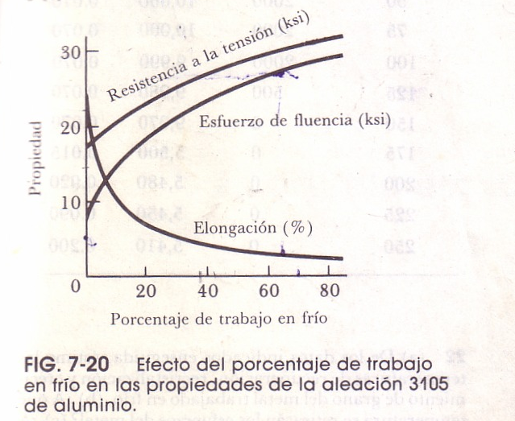

Efecto del porcentaje de trabajo en frío en las propiedades de la aleación 3105 de aluminio

PROBLEMA No 2.- 10 Puntos.
Una pareja de difusión se forma cuando se permite que dos materiales diferentes se difundan a temperatura elevada. En un bloque de metal puro A adyacente a un bloque de metal puro B, el perfil de concentraciones del metal A (%) después de la interdifusión está dado por:
Cx = 50(1 – erf(x/2 √Dt))
Donde x se mide a partir de la interfase original. Para una pareja de difusión con D= 10⁻¹⁴ m²/s dibuje el perfil de concentración del metal A en el intervalo de 20 micras en cualquiera de los lados de la interfase original (x=0), después de una hora. (Tome en cuenta que erf (-z) = -erf (z).

